Name……………………………………………… Datum…………………………………….

Die Wundertiere

Lies die Sätze und male die Elefanten entsprechend an.

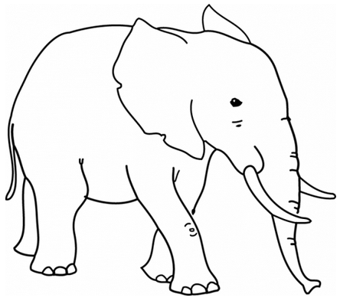  Der Elefant ist schwarz und gelb kariert. | Der Elefant ist hellgrün.
Der Elefant ist blau und rot gestreift. | Der Elefant ist lila und rosa gepunktet.
Der Elefant hat einen orangen Rüssel,  blaue Ohren und einen grünen Schwanz. | Der Elefant ist dunkelblau mit gelben Beinen.

